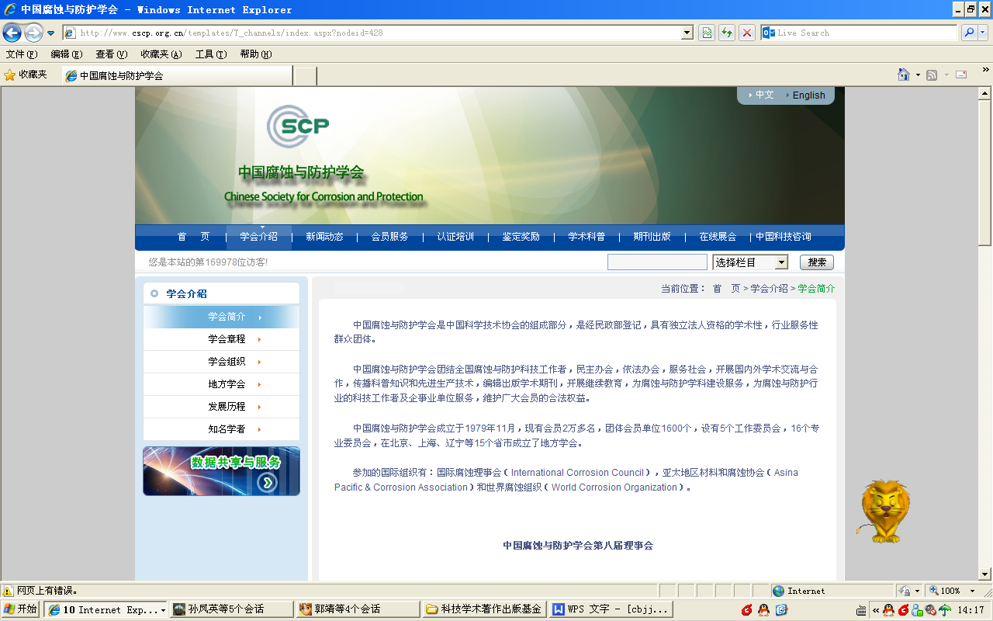
申 请 号
批 准 号

中国腐蚀与防护学会著作出版基金

项目申请书

项目名称
申 请 者
工作单位
申请日期 | 年 月 日

中国腐蚀与防护学会著作出版基金委员会

填写说明
一、申请书是评审工作的主要依据。填写前，请先查阅《中国腐蚀与防护学会著作出版基金管理办法》及《中国腐蚀与防护学会著作出版基金资助项目申请指南》(www.cscp.org.cn)。
- 申请者不必填写封面右上角“申请号”和“批准号”栏。封面上的“项目名称”、“申请者”及“工作单位”等栏目应与“项目简要信息”中相应栏目的内容相同。
- 以下3~5页需由申请者填写，文字要简明扼要。除需要签字部分一般必须手写外，其余部分均鼓励电脑输入。手写填表时，字体要规范，外文字母用印刷体书写，字迹要清晰易辨。表空白不够时，请自行加页。
四、“项目简要信息”的填写：
（1）项目名称（书名）：一般不超过20个字；
（2）选择性栏目，请在选定的条目（A，B，C，…）下划线。选最后项者，请补充。
（3）“著作所属细分专业”请填写腐蚀与防护或者相关专业领域内的细分专业名称。
（4）稿面篇幅估计方法：页面的文字最多行数×每行最多字数×页面数。例如：正文5号字，正常行距和字距，每页最多能容纳40行，每行最多容纳40个字，那一面算1600字，100面就算32万字，不管这些页面上是纯文字，还是包括图表、公式。
（5）会员资格及会员证号，根据实际情况填写中国腐蚀与防护学会、专业委员会、地方腐蚀与防护学会会员（或理事等），或者会员单位、企业理事会等。
（6）交稿时间：填写确定可交稿的日期，可以提前交稿，无特殊原因不能拖后交稿。
（7）专业或特长：填写长期从事研究或最有成就的学科，可填写两个以上专业或特长。
（8）工作单位：填写全称。
- “专家推荐意见”可由专家输入、打印并签字（或者手写填表并签字），签字原件及其复印件装订在本申请书内，签字原件的扫描件可以作为申请书电子文档的一部分提交。“评审专家意见”及其后的表格，请直接打印或复印空白表。申请书一式二份，为16开本，于左侧装订成册。
- 将本申请书一式二份和有关材料寄至中国腐蚀与防护学会秘书处办公室。
联系人：于 露 杨吉可
地 址：北京市学院路30号北京科技大学腐蚀楼613室
邮 编：100083
电 话：010-62397592
E-mail：yulu_eva@126.com （于 露）
yjk302@126.com（杨吉可）

项目简要信息
项目名称（书名）
著作类型 | A.基础理论著作 B.研究成果著作  C.应用技术著作 D.其他
著作所属细分专业 | （请填写）  或
主要依托研发项目(非必填) | A.国家重点攻关项目 B.国家自然科学基金项目  C.省部级重点项目 D.其他基金项目  项目编号及名称
计划稿面  总篇幅 | 万字（含图） |  |  | 已完成  篇幅 | 万字（含图） |  | 计划交稿时间 |  | 年 月前
申请者(主要  作者) | 姓 名 |  |  | 性 别 |  |  | 出生年份 |  | 年
申请者(主要  作者) | 会员资格  (非必填) |  |  |  |  |  | 会员证号(非必填)
申请者(主要  作者) | 工作单位 |  |  |  |  |  | 职务
申请者(主要  作者) | 职称 |  |  | 专长
申请者(主要  作者) | 详细地址 |  |  |  |  |  |  | 邮政编码
申请者(主要  作者) | 联系电话 |  |  |  | Email
主要  合作者 | 姓 名 | 职务  及职称 | 专业或特长 |  |  | 合作内容
著作内容介绍

请按下列提纲顺序介绍：
一、本项目写作意图、主要内容及材料来源（另附本项目“前言”和“目录”）；
二、本项目的学术价值及应用价值（从本学科的发展动向、科学研究情况、对科学技术及国民经济发展的作用等角度，说明本项目的学术及应用价值）；
三、本项目的特点（与国内外已出版的同类书籍比较，说明本项目的特点及独到之处，包括学术思想、内容范围、结构体系、写作特点等）；
四、本项目主要读者对象和社会需求情况。
（不够可另加页）
主要作者介绍
（应包括但不限于能体现作者胜任本项目的学术经历及成就。800字以内为宜）

项目实施计划
（项目实施计划与进度安排）

主要作者签字：

年 月 日
专家推荐意见（一）

（从该项目的学术水平（国际水平、国内先进水平、较高水平、一般水平）、应用价值、主要特点、出版价值，以及申请者的业务与写作水平等方面给出推荐理由，最后提出是否推荐给予资助出版的意见。）

推荐专家（签字）：

专业技术职务：

年 月 日
推荐人单位 |  | 从事专业
联系电话 |  | E-mail
通信地址 |  | 邮政编码
专家推荐意见（二）
（从该项目的学术水平（国际水平、国内先进水平、较高水平、一般水平）、应用价值、主要特点、出版价值，以及申请者的业务与写作水平等方面给出推荐理由，最后提出是否推荐给予资助出版的意见。）

推荐专家（签字）：

专业技术职务：

年 月 日

推荐人单位 |  | 从事专业
联系电话 |  | E-mail
通信地址 |  | 邮政编码
评审专家意见（一）

评审人 |  | 联系电话
E-mail |  | 通信地址
（从该项目的学术水平、应用价值、主要特点、出版价值，以及申请者的写作水平等方面进行评审，提出可否资助出版的意见，同时也可提出对该书后续编写的建议。）

评审人（签字）：

年 月 日

评审专家意见（二）

评审人 |  | 联系电话
E-mail |  | 通信地址
（从该项目的学术水平、应用价值、主要特点、出版价值，以及申请者的写作水平等方面进行评审，提出可否资助出版的意见，同时也可提出对该书后续编写的建议。）

评审人（签字）：

年 月 日

评审工作委员会意见
（评审工作委员会对该项目提出综合评定意见，最后提出是否建议基金委员会给予本项目资助）

（签字）：

年 月 日

中国腐蚀与防护学会著作出版基金委员会审核意见
审核意见（是否同意资助）：

（签字）：
年 月 日

